交通安全宣導（109-1-15）

騎車「拿起」手機罰1千！同學請勿觸法

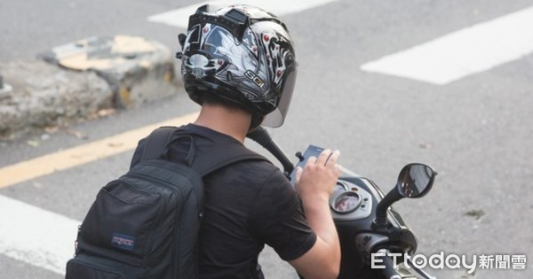
台中市警局交通大隊表示，根據《道路交通管理處罰條例》第31條之1第2項規定，「機車駕駛人行駛於道路時，以手持方式使用行動電話、電腦或其他相類功能裝置進行撥接、通話、數據通訊或其他有礙駕駛安全之行為者，處新台幣1000元罰鍰」，汽車駕駛人則處3000元罰緩。

學務處軍訓室關心您
中華民國109年11月16日

